PROCESO DE GESTIÓN DE FORMACIÓN PROFESIONAL INTEGRAL FORMATO GUÍA DE APRENDIZAJE

Estudiante: Juan David Tobar Martinez
Ficha: 3311942

- Reflexión de cómo el paradigma orientado a objetos debe hacer parte de mis actividades
R//: Usar la programación orientada a objetos en mi trabajo como programador me ha ayudado a escribir código más ordenado. Pensar en clases, objetos y responsabilidades me permite estructurar mejor mis proyectos y evitar desorden a medida que crecen. Además, cuando trabajo en equipo, el código se vuelve más entendible
Reflexion temática:

- Un paradigma de programación es una forma de pensar y organizar el código para resolver problemas, como principales paradigmas están:
- Programación estructurada
- Programación orientada a objetos
- Programación funcional
- Programación lógica
- Programación declarativa
- Es un enfoque que organiza el código en "objetos", los cuales representan entidades del mundo real o conceptos dentro del programa. Cada objeto combina datos (atributos) y comportamientos (métodos o funciones) relacionados.
Como ejemplo podriamos Imaginar que se esta organizando una fiesta. En la cual hay diferentes tipos de personas: invitados, anfitriones, músicos, etc. Cada tipo tiene características comunes (como nombre y edad) y acciones específicas (como bailar o servir comida).
cada tipo de persona sería una “clase”, que define sus características y acciones. Cuando invitas a alguien, creas una “instancia” de esa clase, es decir, un objeto real con sus propios datos.
- La finalidad de un diagrama de despliegue es que muestra cómo se distribuyen y conectan los componentes de un sistema en el entorno físico. Su propósito principal es representar la arquitectura del sistema en términos de hardware y software, facilitando la comprensión de su estructura y funcionamiento.
Caso de estudio:
- Los objetos del proceso de facturacion de la empresa Mac Pollo son:
*Factura:
-Numero de factura
-Fecha de emision
-Tipo de documento
-Vendedor
-No de pedido
*Cliente:
-Nombre
-Cedula
-Direccion
-Telefono
-Ciudad
*Detalle de producto:
-Codigo del producto
-Descripcion del producto
-Unidad de medida
-Cantidad
-Precio unitario
*Totales:
-Valor Bruto
-Valor descuento
-IVA
-Valor total a pagar
-Valor Neto
-Valor en letras
*Forma de pago:
-Tipo de pago
-Fecha de vencimiento
*Responsables:
-Vendedor o quien emite la factura
-Firma y aceptacion del cliente
*Informacion adicional
-Codigo QR
-Notas
-Numero de autorizacion

- Conceptualizacion de terminos
1-Clase: Es un molde o plantilla que define las características (atributos) y comportamientos (métodos) que tendrán los objetos.
*Clases Abstractas: No se puede instanciar directamente, sirve como base para otras clases. Puede tener métodos sin implementar.
*Clases Concretas:Se puede instanciar y sus métodos están completamente definidos.
*objeto:Es una instancia (ejemplar real) creada a partir de una clase. Representa un elemento concreto del mundo real.
- Atributo:Son las características o propiedades que describen un objeto.
- Metodo:Son las acciones o comportamientos que puede realizar un objeto.
- Modificadores de acceso:Definen el nivel de visibilidad de los atributos y métodos de una clase:
*public: accesible desde cualquier parte.
*private: accesible solo dentro de la misma clase.
*protected: accesible dentro de la clase y sus subclases.
- Abstraccion:Es el proceso de simplificar la realidad destacando solo los aspectos esenciales y ocultando los detalles irrelevantes.
- Encapsulamiento:Consiste en ocultar los datos internos de una clase y controlar su acceso mediante métodos públicos (getters/setters).
- Generalizacion(herencia):Es el mecanismo por el cual una clase puede heredar atributos y métodos de otra.
- Polimorfismo:Permite que un mismo método tenga diferentes comportamientos dependiendo del objeto que lo use.
- Alta cohecion se refiere a que cada clase tiene una única responsabilidad clara, sus métodos están relacionados entre sí y bajo acoplamiento las clases dependen poco entre sí, lo que facilita el mantenimiento y reutilización del código.
- APi:Es un conjunto de funciones, reglas y protocolos que permite que dos aplicaciones se comuniquen entre sí.
- Diagrama de clases:Es un tipo de diagrama UML que muestra las clases de un sistema, sus atributos, métodos y relaciones (herencia, asociación, composición, etc.).
- Relaciones POO
*Asociación:relación general entre clases (por ejemplo, un cliente tiene una factura)
*Composicion:relación fuerte “es parte de”, donde si se elimina el contenedor, también se eliminan sus partes.
*Agregacion:relación “tiene un”, donde una clase contiene a otra, pero las dos pueden existir por separado.
*Generalizacion:relación de herencia (una subclase hereda de una superclase).
- Diagrama de despliegue:Representa la distribución física del sistema en hardware y software.
- Nodo:Es un dispositivo físico o virtual que ejecuta componentes o artefactos.
- Artefacto:Es un archivo o elemento ejecutable que se despliega en un nodo.
- Componente:Es una unidad lógica o módulo del sistema que encapsula una funcionalidad.
- Protocolos de comunicación (HTTP, HTTPS, FTP)
*HTTP: protocolo estándar para transferencia de datos en la web.
*HTTPS: versión segura de HTTP (usa cifrado SSL/TLS).
*FTP: protocolo para transferencia de archivos entre cliente y servidor.
*SMTP: envío de correos electrónicos.
*TCP/IP: conjunto de protocolos base de Internet.

Mapa mental:
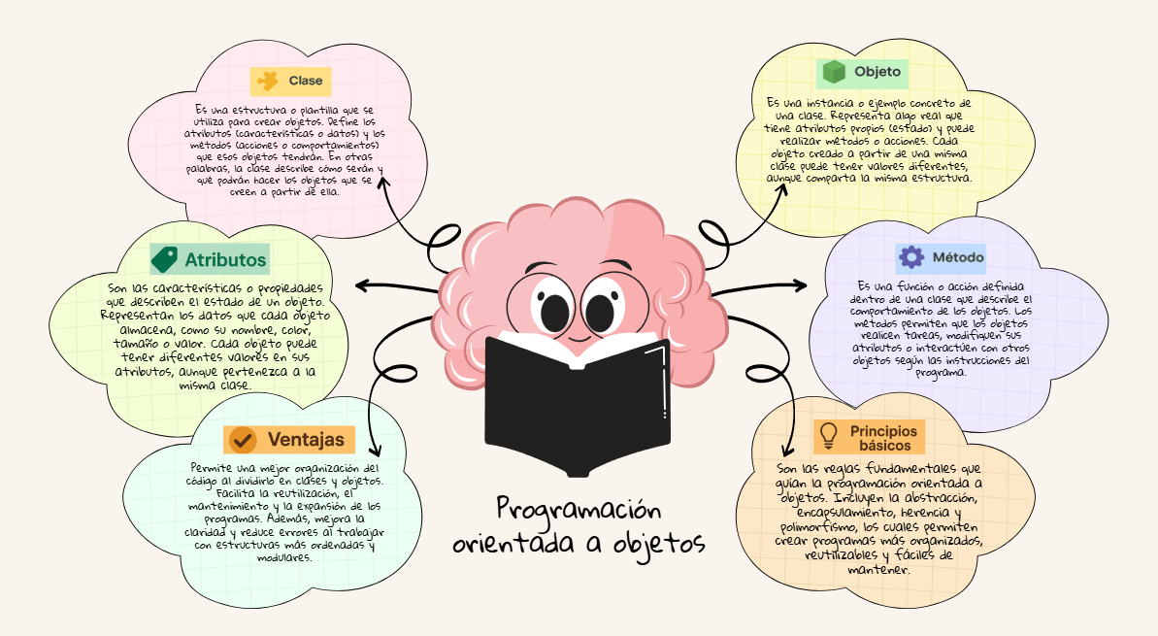

Diagrama de clases
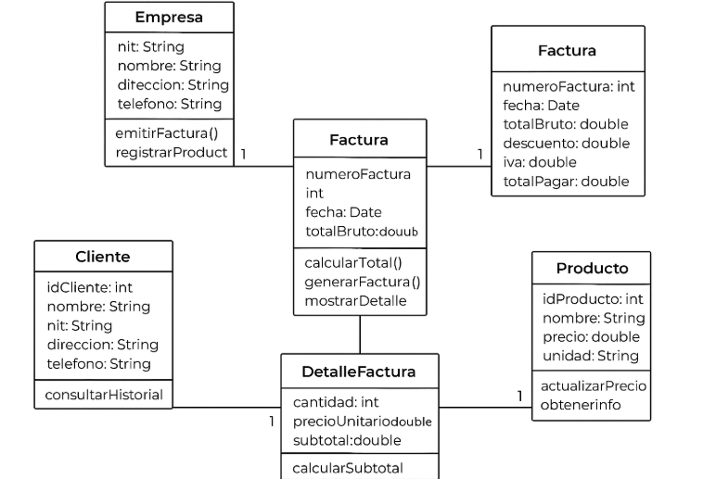

Diagrama de despliegue
